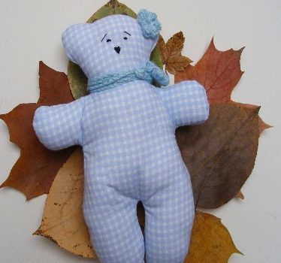
REGULAMIN OGÓLNOPOLSKIEGO KONKURSU
PLASTYCZNO - TECHNICZNEGO
„MÓJ PRZYJACIEL MIŚ”

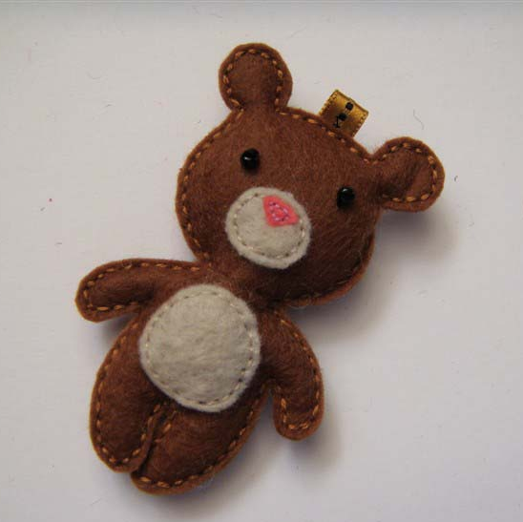
Zapraszamy do udziału w ogólnopolskim konkursie plastycznym pt. „Mój przyjaciel Miś”, który jest organizowany w ramach „Światowego Dnia Pluszowego Misia” obchodzonego 25 listopada.
Organizator: Przedszkole Miejskie nr 6 z Oddziałami Integracyjnymi i Oddziałami Specjalnymi w Polkowicach, ul. Mjr Hubala 1a, 59-100 Polkowice
e-mail: sekretariat@pm6.polkowice.pl
tel. 76 745 40 16
Osoby odpowiedzialne za konkurs:
- Marzena Szajnicka
- Marta Leńczuk
- Elżbieta Duszeńko
Cele konkursu:
- promowanie Światowego Dnia Pluszowego Misia,
- wyzwolenie wyobraźni dziecięcej poprzez ekspresję plastyczno – techniczną,
- promowanie talentów dzieci,
- zachęcanie rodziców i dzieci do wspólnego spędzania czasu wolnego.
Zasady i warunki uczestnictwa:
1. Konkurs przeznaczony jest dla dzieci w wieku 5-6 lat. Prace oceniane będą w tej jednej kategorii.
2. Zadaniem konkursowym jest wykonanie przestrzennej pracy plastyczno - technicznej w formie misia – przytulanki, nieprzekraczającej 35 cm.
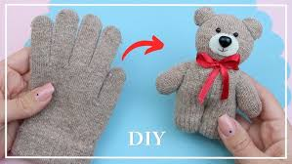
3. Praca powinna zostać opatrzona metryczką z danymi: Imię i nazwisko, wiek autora oraz nazwę przedszkola wraz z adresem.
4. Każdy uczestnik może dostarczyć tylko jedną pracę.
Przedszkole może dostarczyć maksymalnie 3 prace konkursowe.
5. Prace należy przesłać na adres organizatora w nieprzekraczającym terminie 20.11.2025 r. (liczy się data stempla pocztowego).
6. Rozstrzygnięcie konkursu odbędzie się 25 listopada 2025 r. w Światowy Dzień Pluszowego Misia.
7. Organizator zastrzega sobie prawo do wykorzystania prac konkursowych. Nadesłane prace NIE BĘDĄ zwracane.
8. Organizator przewiduje nagrody za zajęcie I, II i III miejsca oraz jednego wyróżnienia – nagrody zostaną dostarczone pocztą. Każdy uczestnik otrzymuje pamiątkowy dyplom za udział w konkursie przesłany na adres mailowy placówki.
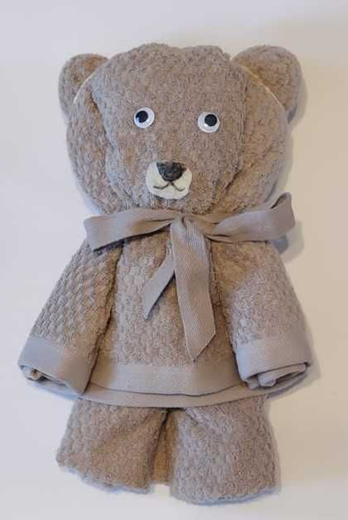
9. Jury przy ocenie prac weźmie pod uwagę:
- pomysłowość i kreatywność,
- staranność,
- wkład i zaangażowanie dziecka w wykonanie pracy,
- oryginalność,
- jakość wykonania,
- zgodność z regulaminem,
- zgodność z tematem.
Dane uczestników konkursu będą przetwarzane przez organizatora w celach związanych z organizacją i przeprowadzeniem konkursu.

Załącznik 1
ZGODA NA PUBLIKACJĘ PRACY DZIECKA
Wyrażam zgodę na publikację pracy konkursowej „MÓJ PRZYJACIEL MIŚ” wykonanej przez moje dziecko ………………………………………. ……………………..
na stronie internetowej przedszkola oraz na terenie placówki organizatora.

…………………………………………………………………..
(data i podpis rodzica/opiekuna prawnego)
Załącznik 2

Metryczka (proszę wypełnić drukowanymi literami)

Imię i nazwisko autora pracy

Wiek

Pełna nazwa przedszkola

Miejscowość

Telefon

Adres e -mail przedszkola

Opiekun artystyczny

Załącznik 3
KONKURSY / WYDARZENIA

Administrator Pani/Pana danych:
Przedszkole Miejskie Nr 6 z Oddziałami Integracyjnymi i Oddziałami Specjalnymi w Polkowicach, tel. 76 745 40 16, email: sekretariat@pm6.polkowice.pl

Inspektor Ochrony Danych:
We wszelkich sprawach związanych z ochroną danych można kontaktowaćsię pod adresem: iod@pm6.polkowice.pl

Cele przetwarzania | podstawa prawna
- Przeprowadzenie konkursów wydarzeń na podstawie art. 6 ust. 1lit. e) RODO - przetwarzanie jest niezbędne do wykonania zadania realizowanego w interesie publicznym polegającym na wspieraniu rozwoju dzieci oraz promowaniu przedszkola w związku z ustawą z dnia 14 grudnia 2016 r. Prawo oświatowe

- Promocja konkursu poprzez publikację wizerunku w przypadku wyrażenia zgody na podstawie art. 6 ust. 1 lit. a) RODO tj. zgoda na przetwarzanie danych

- Publikacja informacji o laureatach na stronie internetowej prowadzonej przez administratora na podstawie udzielonej zgody - art. 6 ust. 1 lit a) RODO

Okres przechowywania danych:
Dane przetwarzane za zgodą do czasu wycofania zgody, dane z konkursu przechowywane przez okres 6 miesięcy.

Odbiorcy:
Podmioty z którymi administrator zawarł umowy powierzenia taki jak dostawca hostingu strony internetowej

Przysługujące Pani/Panu prawa:

- Prawo żądania dostępu do danych
- Prawo żądania sprostowania danych
- Prawo żądania usunięcia danych
- Prawo żądania ograniczenia przetwarzania
- Prawo do wniesienia sprzeciwu wobec przetwarzania
- Prawo do wniesienia skargi do organu nadzorczego – Urząd Ochrony Danych Osobowych ul. Stawki 2 00-193 Warszawa

Obowiązek podania danych:

Podanie danych jest niezbędne do udziału w konkursie, wyrażenie zgody jest dobrowolne.

Źródło danych:

Dane mogły również zostać pozyskane od macierzystego przedszkola.

Informacja o możliwości wycofania zgody:

W przypadkach, w których przetwarzanie danych odbywa się na podstawie art. 6 ust. 1 lit. a) RODO, tj. Twojej zgody na przetwarzanie danych osobowych, przysługuje Ci prawo do cofnięcia tej zgody w dowolnym momencie, bez wpływu na zgodność z prawem przetwarzania, którego dokonano na podstawie zgody przed jej cofnięciem.

